T.C.
BURSA VALİLİĞİ

CUMHURBAŞKANLIĞI
DİYANET İŞLERİ BAŞKANLIĞI
Bursa İl Müftülüğü

2023

2020

2023 YILI
DEĞERLENDİRME RAPORU

BU RAPOR, 10.07.2018 TARİHLİ VE 30474 SAYILI RESMİ GAZETEDE YAYIMLANAN 1 NO’LU CUMHURBAŞKANLIĞI KARARNAMESİNİN 273.MADDESİNİN 7. FIKRASI GEREĞİNCE HAZIRLANMIŞTIR.

İçindekiler

- Genel Bilgiler
- İl Siyasi Haritası(Ek-5/a)
- 2023 Yılı ADNKS Sonuçları (Ek-5/b)
- Kurum Bilgileri (Ek-5/c)
- İstatiski Veriler
- Bursa İl Müftülüğü Yatırım ve Faaliyetlerinin Plan-Program Metinlerine Uygunluğu Analizi (Ek-5ç)

- Cumhurbaşkanlığı Diyanet İşleri Başkanlığı

- Bursa İl Müftülüğü Yıllık Yatırım Faaliyetleri İcmal Raporu (Ek-3)
- 2023 Yılı Bursa İl Müftülüğü Yatırımları (Ek-3/a)
- 31/12/2023 Tarihi İtibariyle YİKOB’a Devredilen İş ve Aktarılan İcmal Tablosu (Ek-3/b)
- 31/12/2023 Tarihi İtibariyle 2024 Yılına Devredilen İş ve Ödenek İcmali
(Ek-3/b)

- Faaliyet Değerlendirme Rapor Tablosu (Ek-4)
- İl Valisinin Bursa İl Müftülüğü Kamu Yatırımları ve Stratejik Plan ve Performans Programı Hedeflerine Yönelik Kurumsal Değerlendirmesi

I. GENEL BİLGİLER

KURUMUN MİSYONU

İslam dininin inanç, ibadet ve ahlâk esaslarıyla ilgili işleri yürütmek, sahih dini bilgi ile toplumu din konusunda aydınlatmak ve ibadet yerlerini yönetmek.

KURUMUN VİZYONU
İslam dini ile ilgili her konuda güvenilen ve referans alınan, insanlığın barış ve huzuruna katkı sağlayan bir kurum olmak.

EK - 5/a

İl Siyasi Haritası
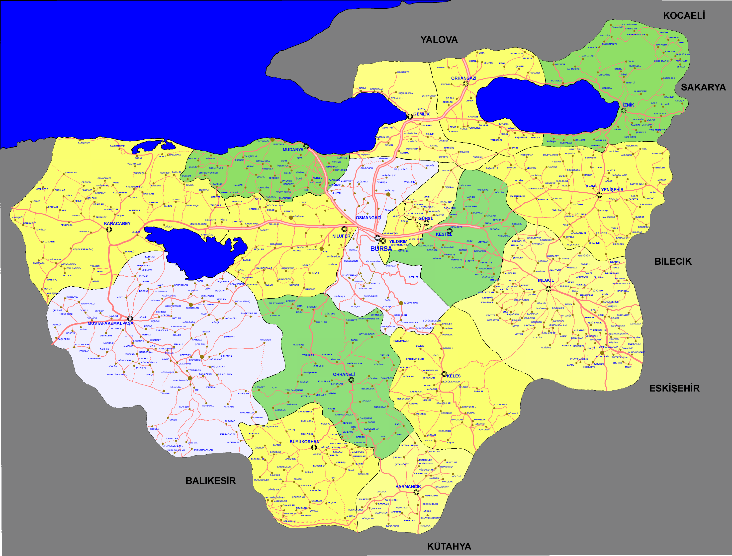

EK - 5/b
2023 Yılı ADNKS Sonuçları
S.NO | İLÇE ADI | MAHALLE SAYISI* | 2023  NÜFUS** | 2010  NÜFUS** | 2000  NÜFUS**
1 | Büyükorhan
2 | Gemlik
3 | Gürsu
4 | Harmancık
5 | İnegöl
6 | İznik
7 | Karacabey
8 | Keles
9 | Kestel
10 | Mudanya
11 | Mustafakemalpaşa
12 | Nilüfer
13 | Orhaneli
14 | Orhangazi
15 | Osmangazi
16 | Yenişehir
17 | Yıldırım
TOPLAM

*6360 sayılı Kanun neticesinde oluşan mahallelerde dahil toplam mahalle sayısı verilecektir.
** 2023 ve 2010 yılı nüfus verilerinde “Adrese dayalı Nüfus Kayıt Sistemi” verileri kullanılacak olup 2000 yılı nüfus verisinde “Genel Nüfus Sayımı” verileri kullanılacaktır.

EK – 5/c

Kurum Bilgileri
LOJMANLAR

Kuruma ait | Lojman Sayısı (adet)
 | Özel Tahsisli | Görev Tahsisli | Sıra Tahsisli | Hizmet Tahsisli
İl Toplamı
İL GENEL TOPLAM

HİZMET BİNALARI

Binalar | Sayısı
Hizmet binası
İL GENEL TOPLAM

ARAÇ DURUMU

Araç cinsi | Sayısı
Otomobil
Ticari araç
İL GENEL TOPLAM

PERSONEL DAĞILIMI (KADROLARINA GÖRE)

KADROSU | Sayısı
Genel İdari Hizmetler
Din Hizmetleri
Teknik Hizmetler
Eğitim Öğretim Hizmetleri
Yardımcı Hizmetler
İşçi (Kamu İşçisi)
Avukatlık Hizmetleri
İL GENEL TOPLAM
PERSONEL DAĞILIMI (STATÜLERİNE GÖRE)

KADROSU | Sayısı
İl Müftüsü
İl Müftü Yardımcısı
İlçe Müftüsü
Şube Müdürü
Din Hizmetleri Uzmanı
Şef
Ayniyat Saymanı
Memur
VHKİ
Şoför
Başvaiz
Uzman Vaiz
Vaiz
Cezaevi Vaizi
Murakıp
Kur’an Kursu Başöğreticisi
Kur’an Kursu Uzman Öğreticisi
Kur’an Kursu Öğreticisi
Başimam-Hatip
Uzman İmam-Hatip
İmam-Hatip
Müezzin-Kayyım
Hizmetli
Bekçi
Tekniker
İşçi (Sürekli, Kamu İşçisi)
Geçici Personel (4/C)
Diğer (İŞ-KUR)
Diğer (4/B)
Vekil İmam-Hatip
Eğitim Uzmanı
Öğretmen
Avukat
Aşçı
TOPLAM

İstatistiki Veriler
DİN HİZMETLERİNE İLİŞKİN VERİLER

İstatistiksel Veriler | YILLAR
 | 2021 | 2022 | 2023
Panel, seminer sayısı
Kur’an kursu sayısı
Kur’an kursundaki kursiyer sayısı
TOPLAM
*Panel,seminer vb.
**Resmi ve Özel İlimizdeki Tüm Kur'an Kursu sayısı
***Resmi ve Özel İlimizdeki Tüm Kur'an Kurslarına kayıtlı kursiyer sayısı

HAC VE UMRE HİZMETLERİNE İLİŞKİN VERİLER

İstatistiksel Veriler | YILLAR
 | 2021 | 2022 | 2023
Hacca giden kişi sayısı (Diyanetle)
Hacca giden kişi sayısı (Özel Şirketle)
Umreye giden kişi sayısı (Diyanetle)
Hac ve umre için verilen eğitim sayısı
Hac ve umre için verilen eğitimlere katılım sayısı
TOPLAM

DİĞER VERİLER
İstatistiksel Veriler | 2021 | 2022 | 2023
Bilgilendirme Faaliyetleri Sayısı * (Adet)
Kurum/kuruluşa gelen şikayet sayısı **(Adet)
*Sempozyum,panel,konferans, grup görüşmesi vb.
**CİMER ve kurum/kuruluşa verilen dilekçeler.

EK – 5/ç
BAKANLIĞI
Karayolları 6.Bölge Müdürlüğü

II.

CUMHURBAŞKANLIĞI
DİYANET İŞLERİ BAŞKANLIĞI

BURSA İL MÜFTÜLÜĞÜNÜN
YATIRIM VE FAALİYETLERİNİN PLAN-PROGRAM METİNLERİNE UYGUNLUĞU ANALİZİ
Yatırım İzleme ve Koordinasyon Başkanlığı ile İl Planlama ve Koordinasyon Müdürlüğü tarafından EK – 3 ve EK – 3/a formları koordineli olarak raporlanacak ve bu formlarda yılsonu “İl Koordinasyon Kurulu Toplantısı” verileri dikkate alınacaktır.
EK – 3

YILLIK YATIRIM FAALİYETLERİ İCMAL RAPORU

BURSA İLİ 2023 YILI BURSA İL MÜFTÜLÜĞÜ KURUMSAL YATIRIM DEĞERLENDİRMESİ (TL)
Yatırımcı Kuruluş
Sektörü
Toplam Proje Sayısı
Toplam Proje Bedeli (TL)
PROJELERDE KULLANILANFİNASMAN KAYNAKLARI | 2023 Yılı Merkezi Bütçe Tahsisi
 | 2023 Yılı İç Kredi Tutarı
 | 2022 Yılı Dış Kredi Tutarı
 | 2023 Yılı Öz Kaynak
 | 2023 Yılı Hibe
Önceki Yıllar Toplam Harcama Tutarı (TL)
2023 Yıl İçi Harcama (TL)
Toplam Harcama (TL)
Biten Proje Sayısı
Devam Eden Proje Sayısı
Başlanmamış Proje Sayısı
Nakdi Gerçekleşme Oranı (%)

EK – 3/a

Bursa İli İl Müftülüğü 2023 Yılı Yatırımları (TL)

Proje Adı | Proje Başlama Yılı | Proje Tutarı | Önceki Yıllar Harcaması | 2023 Yılı Ödeneği | 2023 Yılı Aktarılan Ödenek | 2023 Yılı Harcaması | Fiziki Gerçekleşme  (%) | Nakdi Gerçekleşme  (%)
TOPLAM

EK – 3/b

31/12/2023 Tarihi İtibariyle YİKOB’a Devredilen İş ve Aktarılan Ödenek İcmal Tablosu

Cumhurbaşkanlığı Diyanet İşleri Başkanlığı/ Bursa İli
NO | Birimi | Başlanmamış Proje Sayısı | Başlanmamış Proje Ödenek Toplamı | Devam Eden Proje Sayısı | Devam Eden Proje Ödenek Toplamı | Merkez Saymanlık Hesabına Aktarılan Tutar
1
2
3
TOPLAM

31/12/2023 Tarihi İtibariyle 2024 Yılına Devredilen İş ve Ödenek İcmal Tablosu

Cumhurbaşkanlığı Diyanet İşleri Başkanlığı / Bursa İli
NO | Birimi | 2023 Yılı Toplam Proje Sayısı | 2023 Yılı Proje Ödenek Toplamı | 2023 Yılı Biten Proje Sayısı | 2024 Yılında Devam Eden Proje Sayısı | 2024 Yılına Devreden Ödenek Toplamı
1
2
3
4
TOPLAM

EK – 4
FAALİYET DEĞERLENDİRME RAPOR TABLOSU

Değerlendirme Raporuna Konu Birim: |  |  |  |  |  |  |  |  |  | Bursa İl Müftülüğü
Değerlendirmeye Konu Stratejik Plan ve Performans Programı: |  |  |  |  |  |  |  |  |  | Diyanet İşleri Başkanlığı’nın 2019-2023 Stratejik Planı  2023 Yılı Performans Programı
Stratejik Plan Nicel Veriler |  | Tema (Varsa) | --- | Stratejik Amaç |  | 5 |  | Hedef |  |  | 13 | Strateji (Varsa) |  |  | 39 |  | Performans Göstergesi |  | 60
Performans Prog. Nicel Veriler |  | Program | 1 |  | Alt Program |  | 2 |  | Faaliyet |  |  |  | 7 | Performans Göstergesi |  |  |  | 11
Program |  | DİN HİZMETLERİ VE YAYGIN DİN EĞİTİMİ
Alt Program adı / Hedefi |  | DİN HİZMETLERİ  Din hizmetlerinde yurt içinde ve yurt dışında toplumun tüm kesimlerine ulaşılması ve etkinliğin artırılması.
Performans Göstergesi |  | PG1-Fetva yoluyla hizmet verilen kişi sayısı (Sayı) (4.400.000)  PG2-Halkı aydınlatmaya yönelik düzenlenen şura, konferans, panel, seminer ve istişare toplantısı sayısı (Sayı)(30.000)  PG3-Hutbe ve vaaz sayısı (Sayı)(7.150.000)  PG4-İncelenen Kur’an-ı Kerim metni ve meali sayısı (Sayı)(180)  PG5-Manevi destek hizmeti ile ulaşılan kişi sayısı (Sayı)(525.000)  PG6-Yurt dışında faaliyet gösterilen ülkelerde ulaşılan kişi sayısı (Sayı)(1.800.000)  PG7-Yurt içinde cami hizmeti ile ulaşılan kişi sayısı (Sayı)(28.610.000)
Faaliyet |  | F1-Cami, Sosyal ve Kültürel İçerikli Din Hizmetleri  F2-Dini Bilgi Üretimi, Mushaf ve Fetva Hizmetleri  F3-Hac ve Umre Hizmetleri  F4-İbadethanelerin Desteklenmesi
Performans Göstergesi Gerçekleşme Durumu (İl Düzeyinde)
PG1
PG2
PG3
PG4
PG5
PG6
PG7
Yürütülen Faaliyetlere İlişkin Bilgi(İl Düzeyinde) |  |  |  |  |  |  |  |  |  |  |  |  |  |  |  | Ödenek ve Harcama Durumu (TL)
F1 |  |  |  |  |  |  |  |  |  |  |  |  |  |  |  | - Ödenek:  - Harcama:
F2 |  |  |  |  |  |  |  |  |  |  |  |  |  |  |  | - Ödenek:  - Harcama:
F3 |  |  |  |  |  |  |  |  |  |  |  |  |  |  |  | - Ödenek:  - Harcama:
F4 |  |  |  |  |  |  |  |  |  |  |  |  |  |  |  | - Ödenek:  - Harcama:

EK – 4
FAALİYET DEĞERLENDİRME RAPOR TABLOSU

Değerlendirme Raporuna Konu Birim: |  |  |  |  |  |  |  |  |  | Bursa İl Müftülüğü
Değerlendirmeye Konu Stratejik Plan ve Performans Programı: |  |  |  |  |  |  |  |  |  | Diyanet İşleri Başkanlığı’nın 2019-2023 Stratejik Planı  2023 Yılı Performans Programı
Stratejik Plan Nicel Veriler |  | Tema (Varsa) | --- | Stratejik Amaç |  | 5 |  | Hedef |  |  | 13 | Strateji (Varsa) |  |  | 39 |  | Performans Göstergesi |  | 60
Performans Prog. Nicel Veriler |  | Program | 1 |  | Alt Program |  | 2 |  | Faaliyet |  |  |  | 7 | Performans Göstergesi |  |  |  | 11
Program |  | DİN HİZMETLERİ VE YAYGIN DİN EĞİTİMİ
Alt Program adı / Hedefi |  | YAYGIN DİN EĞİTİMİ  Yurt içi ve yurt dışında yaygın din eğitiminin toplumun hizmet talep eden tüm kesimlerine ulaştırılması ve etkinliğin artırılması.
Performans Göstergesi |  | PG1-İhtisas ve hizmet içi eğitime alınan personel sayısı (Sayı)(42.900)  PG2-Kur'an kurslarından mezun olup hafızlık sınavında başarılı olanların sayısı (Sayı)(13.300)  PG3- Kur'an kursu hizmeti ile ulaşılan vatandaş sayısı (Sayı)(4.190.000)  PG4- Yurt dışına yönelik Türkçe ve yabancı dillerde hazırlanan eğitsel materyal sayısı (Sayı)( 7)
Faaliyet |  | F1- Dini Yayın Hizmetleri  F2- Dini Yüksek İhtisas ve Eğitim  F3- Yaygın Din Eğitimi Hizmetleri
Performans Göstergesi Gerçekleşme Durumu (İl Düzeyinde)
PG1
PG2
PG3
PG4
Yürütülen Faaliyetlere İlişkin Bilgi(İl Düzeyinde) |  |  |  |  |  |  |  |  |  |  |  |  |  |  |  | Ödenek ve Harcama Durumu (TL)
F1 |  |  |  |  |  |  |  |  |  |  |  |  |  |  |  | - Ödenek:  - Harcama:
F2 |  |  |  |  |  |  |  |  |  |  |  |  |  |  |  | - Ödenek:  - Harcama:
F3 |  |  |  |  |  |  |  |  |  |  |  |  |  |  |  | - Ödenek:  - Harcama:

İl Valisinin Bursa İl Müftülüğü Kamu Yatırımları ve Stratejik Plan ve Performans Programı Hedeflerine Yönelik Kurumsal Değerlendirmesi

BURSA VALİLİĞİ
Yatırım İzleme ve Koordinasyon Başkanlığı

Adres :Çırpan Mah. 2.Güçlü Sk. No:2
Osmangazi / BURSA

Telefon : +90 (224) 999 23 33
+90 (224) 271 87 17
+90 (224) 256 64 20

Faks : +90 (224) 271 87 54

http://www.bursa.gov.tr/yikob

